 | Carátula para entrega de prácticas
Facultad de Ingeniería |  | Laboratorio de docencia

Laboratorios de computación salas A y B

Profesor: | Claudia Rodriguez Espino
Asignatura: | Fundamentos de Programación
Grupo: | 3
No de Práctica(s): | Práctica #13
Integrante(s): | Franco Rivera Gonzalo Alejandro
Semestre: | 2018-2
Fecha de entrega: | 25/Mayo/2018
Observaciones:

Objetivos

Elaborar programas en lenguaje C que requieran el uso de archivos de texto plano en la resolución de problemas, entendiendo a los archivos como un elemento de almacenamiento secundario.

Desarrollo
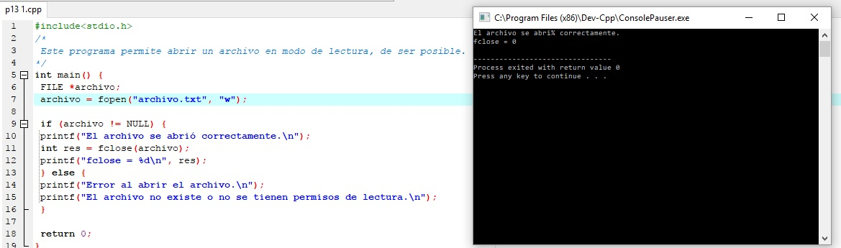
Abrir cerrar archivo

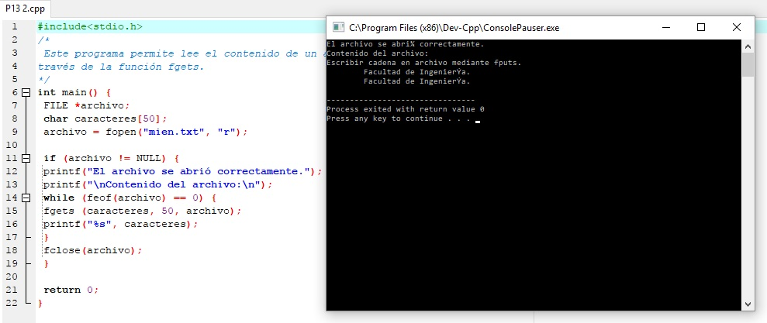
Fgets

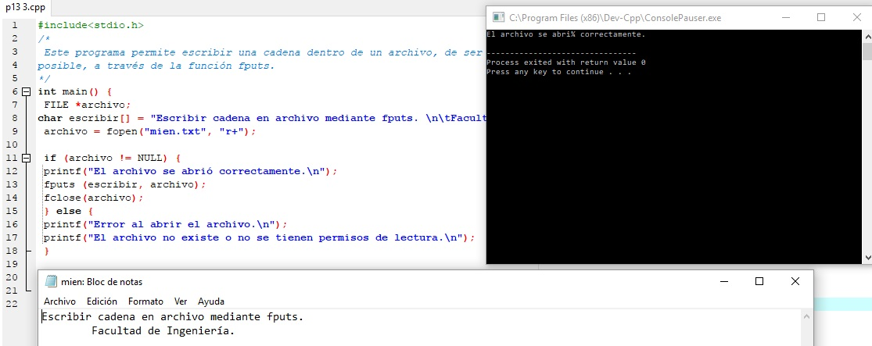
Fputs

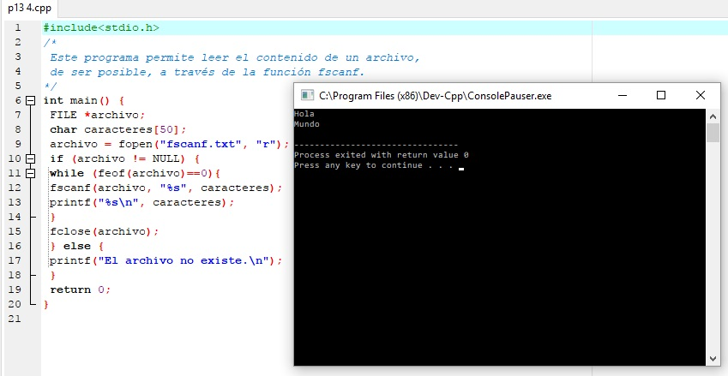
Fscan

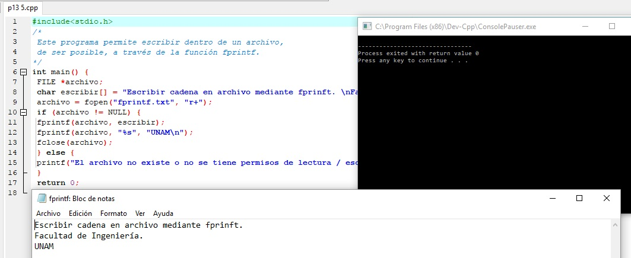
Fprint

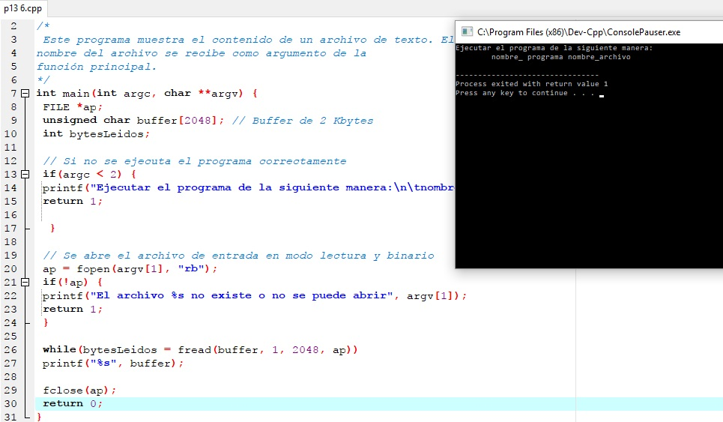
Fread

Conclusiones

Los archivos de texto desempeñan un importante papel dentro de la programación ya que son muy útiles a la hora de la resolución de algunos problemas, es por ello que es de suma importancia el buen manejo y uso de estos.

